|  |  |  |  |  |  |  |  |  |  |  |  |  |  |  |  |  |  |  |  |  |  |  |
| --- | --- | --- | --- | --- | --- | --- | --- | --- | --- | --- | --- | --- | --- | --- | --- | --- | --- | --- | --- | --- | --- | --- |
| |  |  |  | | --- | --- | --- | | **GUIA REFORZAMIENTO** | | | | AREA: Industrial ESPECIALIDAD: Electrónica NIVEL: 4° Medio E | | | | NOMBRE ALUMNO (A): | | | | FECHA: | PUNTAJE TOTAL | **40** | | NOMBRE MÓDULO: Detección de fallas Industriales, Montaje De Equipos Industriales.  CONTENIDOS: Diseño e Instalación De Circuitos Eléctricos.  OBJETIVOS DE APRENDIZAJE:   * Diseñar E Instalar Circuitos Eléctricos. | PUNTAJE OBTENIDO |  | | CALIFICACION |  | | **INSTRUCCIONES GENERALES:**   * Lea atentamente las instrucciones. * El desarrollo sea en la guía deberá ser en el cuaderno, posteriormente fotografiada y enviada como evidencia al correo [dpizarro@liceomixto.cl](mailto:dpizarro@liceomixto.cl) * **Esta guía corresponde a la primera evaluación del semestre para ambos módulos (números 8 y 6)** * Responda esta guía a conciencia, pensando es sus propios avances más que con la obligación de cumplir. * Las dudas que tenga las puede realizar mediante WhatsApp +56954111603 * **Plazo de entrega de la guía : 24 de Marzo** | | |   http://www.liceomixto.cl/losandes/wp-content/uploads/2017/09/BANNER_33-AINS_3.png |  |  |

1. 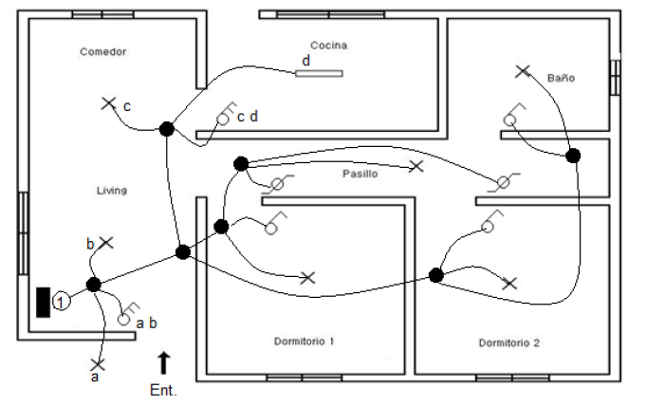indique número de conductores para cada canalización de la instalación eléctrica de alumbrado. (10pts)
2. Realice instalación de circuito de enchufes Y ALUMBRADO para el plano que se presenta a continuación.(20pts)

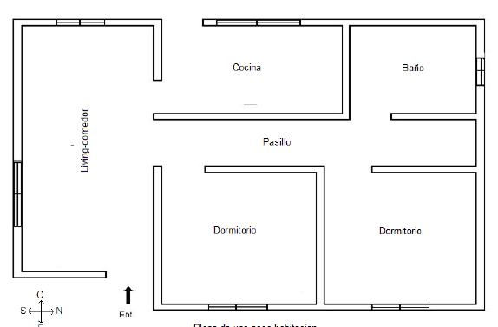

Realicé el esquema de conexión de los siguientes circuitos. (10pts)

